

PROYECTO #1

03308

SOPORTE TÉCNICO

VALOR: 30 %

ESTUDIANTE: FRANCISO CAMPOS SANDI IDENTIFICACIÓN: 114750560
TUTOR: DAGOBERTO MATARRITA PORRAS

GRUPO 02
CENTRO UNIVERSITARIO: SAN VITO
II CUATRIMESTRE, 2025
- REVISAR LA RÚBRICA LA CUAL INDICA LAS PREGUNTAS QUE SE DEBE RESPONDER EN EL TRABAJO

- REALIZAR CONCLUSIONES Y RECOMENDACIONES CADA UNO EN UNA HOJA APARTE, SIGUIENDO LA RÚBRICA

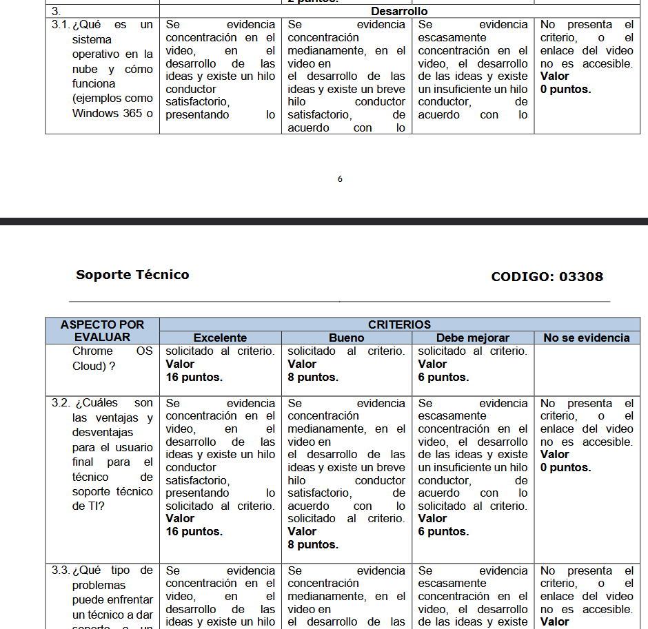
- LA PRESENACIÓN SIN IMAGENES

